**Werking Totaal systeem:**

Om de totale werking van het systeem te kunnen uitleggen is er een state machine diagram( figuur 1) en een actiediagram (figuur2) ontworpen . In deze twee diagrammen staan alle states en acties op chronologische volgorde met terugkoppeling om alle functies van de drone te kunnen vervullen.

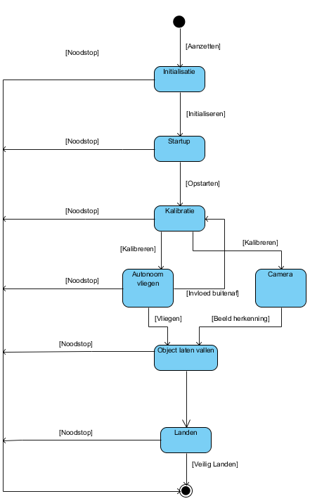

fig. 1: statemachine diagram totaalsysteem

**Beschrijving actiediagram**

Wanneer de drone wordt aangezet, zal de drone alle sensoren kalibreren om de meest betrouwbare data binnen te krijgen via de pc. Wanneer het kalibreren is voltooid, kan de functie starten worden aangeroepen van de drone via de pc, zodat de drone opstijgt. Wanneer de drone opstijgt zal de drone zich automatisch stabiliseren op een vaste start hoogte. Wanneer de drone in de lucht is, wordt de IMU uitgelezen en data gezonden naar de pc. Op de pc staat een positieregeling die de data van de IMU nodig heeft. Deze regeling zorgt ervoor dat de drone een opgegeven baan kan vliegen. Tegelijkertijd wordt de drone door zijn boordcomputer horizontaal gestabiliseerd. Wanneer de drone de maximale hoogte van baan bereikt wordt er een voorwerp losgelaten. Als de drone zijn eindpunt van de baan heeft bereikt kan de pc een commando geven aan de drone om te gaan landen.



fig. 2: Actiediagram totaalsysteem